FICHA TÉCNICA

- Objeto

Mediante la presente ficha técnica se definen las condiciones administrativas, económicas y técnicas que regirán la licitación del contrato menor de suministros cuyo objeto es SUMINISTRO EN RÉGIMEN DE ALQUILER DE BAÑOS QUÍMICOS, LIMPIEZA PARA PÚBLICO Y PERSONAS CON MOVILIDAD REDUCIDA Y LAVAMANOS PORTÁTILES A INSTALAR EN DIFERENTES ESPACIOS, así como las condiciones de ejecución del contrato y los derechos y obligaciones del contratista.
- Presupuesto del contrato, aplicación presupuestaria y anualidades, en su caso:

- Presupuesto (IVA excluido): 14.995,00 euros
- IVA (10%): 1.499,50 euros
- Presupuesto base de licitación: 16.494,50 euros, IVA incluido.
- Breve justificación del presupuesto base de licitación: según precios de mercado.
- Consta en el expediente documento que acredita la existencia de crédito adecuado y suficiente en el Presupuesto de la Sociedad Municipal Zaragoza Cultural S.A.U. para atender las obligaciones económicas derivadas del contrato en el presente ejercicio.
- El precio del contrato será el que resulte de la adjudicación del mismo, debiendo indicar como partida independiente el Impuesto sobre el Valor Añadido (IVA) vigente. En el precio del contrato se considerarán incluidos los impuestos, tasas y cánones de cualquier índole que sean de aplicación, así como todos los gastos que se originen para el adjudicatario como consecuencia del cumplimiento de las obligaciones contractuales.
- PLAZO DE EJECUCIÓN:
La duración del contrato será de un año, del 11 de marzo de 2024 al 11 de marzo de 2025.
- LUGAR DE PRESTACIÓN: Diversos espacios.
- RESPONSABLE DEL CONTRATO: Unidad técnica de producción y equipamientos.
- ESPECIFICACIONES TÉCNICAS:
Suministro en régimen de alquiler de baños químicos portátiles para público y personas de movilidad reducida, unidades de lavamanos a instalar en diferentes espacios de la Ciudad de Zaragoza, limpieza de los mismos y transportes.
Los baños químicos deben estar en perfecto estado de limpieza, sin grafitis y deberán disponer de papel higiénico, y una pequeña pila de lavabo, además los baños para personas de movilidad reducida estarán adaptados a la normativa relativa a éstos.
Todos los baños tendrán la posibilidad del cierre de los mismos cuando no se utilicen, mediante llave u otro sistema.
Las unidades de lavamanos, deberán disponer de bomba de pie empotrada, pudiendo colocarse como unidades independientes o en conjunto.
El adjudicatario realizará las limpiezas, entrega y retirada según las necesidades que indique Zaragoza Cultural.
El adjudicatario proveerá los medios necesarios para la entrega y recogida de los baños en las fechas que se indiquen.
La Sociedad Municipal Zaragoza Cultural, S.A.U. se encargará de facilitar los permisos y autorizaciones municipales necesarias para la realización del objeto del contrato, excepto las tasas necesarias para el acceso de vehículos de más de 3.5 Tm. en zonas de acceso restringido (Ej. Plaza del Pilar) y de más de 12.5 Tm. en el resto de la ciudad, y carretillas elevadoras, en caso de que sean necesarias.
En la oferta se deberá indicar precio de unidad de baño y unidad de baño discapacitado, limpieza y transportes por día para este caso, según el punto 5 del presente contrato.
- CONDICIONES DE APTITUD PARA CONTRATAR
Será requisito que las empresas presentadas tengan la debida capacidad de obrar, y en su caso, la habilitación profesional que la legislación sectorial exija en función del objeto contractual, y cuantas informaciones se consideren necesarias, y capacidad para certificar la inspección de mantenimiento anual indicada en las bases de este contrato.
- PLAZO, LUGAR Y FORMA DE PRESENTACIÓN DE LAS OFERTAS
Plazo de presentación de las ofertas. – Hasta las 13,00 horas del décimo día natural, contado a partir del siguiente al de la publicación del anuncio en el perfil del contratante, conforme a las Instrucciones Internas de Contratación de la Sociedad Municipal Zaragoza Cultural S.A.U.
En el supuesto de que el día de finalización del plazo de presentación de proposiciones fuera sábado o festivo, se entenderá prorrogado hasta el siguiente día hábil.
Lugar de presentación de las proposiciones:
En la Sociedad Municipal Zaragoza Cultural S.A.U., sita en la calle Torrenueva nº 25 (Torreón Fortea). A la atención del Dep. de Producción. Incluyendo el ANEXO I de propuesta económica y ANEXO II, declaración responsable.
La documentación exigida deberá presentarse en documentos claramente diferenciados, dentro de un sobre, indicando en su exterior, de forma clara y legible la siguiente información obligatoria:
Número de referencia del contrato menor:
Objeto del contrato:
Nombre, apellidos, firma y NIF de la persona que firma la proposición y el carácter con que lo hace.
Domicilio a efectos de notificaciones.
Teléfono/Fax/Correo electrónico.
Cada licitador podrá presentar una única proposición en el plazo señalado en el anuncio de licitación.
La presentación de proposiciones supone por parte del licitador la aceptación incondicional de las cláusulas de esta Memoria y la declaración responsable de que reúne todas y cada una de las condiciones exigidas para contratar con el sector público.

- Documentación a presentar por el licitador:
  - Documentación general:
- Será requisito que las empresas presentadas tengan la debida capacidad de obrar, y en su caso, la habilitación profesional que la legislación sectorial exija en función del objeto contractual, y cuantas informaciones se consideren necesarias.
- La empresa aportará una declaración responsable del cumplimiento de las obligaciones en materia gestión de aguas sucias y el sistema empleado por la empresa para su tratamiento final. En caso de tener la empresa permiso de vertido, deberá aportar una copia.
- Los trabajadores de la empresa adjudicataria no adquirirán vínculo laboral con la S.M. Zaragoza Cultural S.A.U. y ésta no asumirá responsabilidad alguna respecto de las obligaciones existentes entre el contratista y sus empleados, aun cuando las medidas que en su caso adopten sean consecuencia directa o indirecta del cumplimiento, incumplimiento, interpretación o resolución del contrato.
  - Propuesta Técnica
- Se deberá aportar propuesta técnica de los equipos a instalar, modelos con fotos, medidas y características, y personal técnico conforme a las bases.
- En caso de adjudicación deberán disponer del plan de prevención de riesgos laborales en vigor y a disposición de los técnicos de Zaragoza Cultural.
  - Oferta económica:
- Deberá presentarse una oferta económica a la baja, conforme al siguiente modelo:

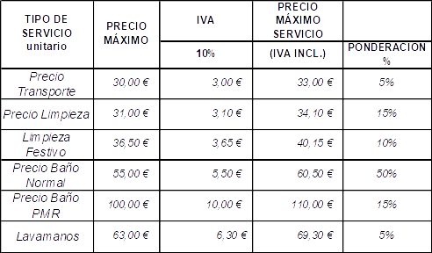

Cuadro a presentar por la empresa licitadora en la oferta económica:
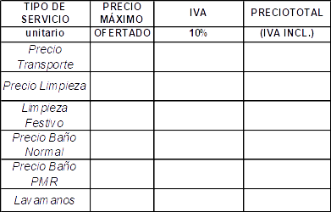
- CRITERIO/S DE ADJUDICACIÓN DE LAS OFERTAS (deberá indicarse la ponderación relativa atribuida a los mismos sobre un total de 100 puntos a obtener como máximo en el conjunto de criterios de adjudicación):
La oferta presentada por cada licitador para cada tipo de módulo será valorada aplicando un criterio de proporcionalidad respecto de la oferta más reducida, a la que se atribuirá la puntuación máxima (100 puntos), ponderada mediante la aplicación del porcentaje previsto para cada módulo, calculando la puntuación de las demás ofertas con arreglo a la fórmula siguiente:
Pn = (100xMin) x Ponderación % n
Of.
Pn es la puntuación obtenida en el módulo n
Min. es el importe de la oferta más reducida en dicho módulo
Of. es la oferta correspondiente al licitador que se valora en dicho módulo
Ponderación % n: representa el porcentaje de ponderación del módulo n
El siguiente cuadro explica la forma de calcular las puntuaciones de cada tipo de módulo:
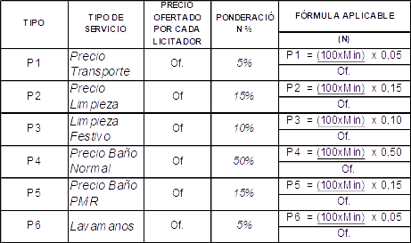
- GARANTÍAS EXIGIDAS PARA CONTRATAR:

No se exige garantía definitiva, de conformidad con lo establecido en el artículo 153 en relación con el artículo 118 LCSP.
- FORMA DE PAGO DEL PRECIO:

Mediante la presentación de facturas con periodicidad mensual, expedida por la entidad y conformada por el responsable del contrato, tras la realización de la prestación del periodo.

- Datos de carácter personal: En cumplimiento de lo dispuesto en el artículo 13 del Reglamento (UE) 2016/679, relativo a la protección de las personas físicas en lo que respecta al tratamiento de datos (Reglamento general de protección de datos o RGPD) y el artículo 11 de la Ley Orgánica 3/2018, de 5 de diciembre, de Protección de Datos Personales y garantía de los derechos digitales (LOPDGDD), se le informa de la incorporación de sus datos a nuestro sistema de tratamiento, cuyas características son:

Responsable del tratamiento:
Sociedad Municipal Zaragoza Cultural, S.A.U
CIF: A50377787
Dirección: C/ Torrenueva 25, 2ª planta – 50003 Zaragoza
E-mail: info@zaragozacultural.com
Contacto DPO: dpd@zaragozacultural.com
Finalidad del tratamiento: gestión de contabilidad, el presupuesto de ingresos y gastos y la gestión fiscal y administrativa de dicha entidad.
Base jurídica del tratamiento: el tratamiento es necesario para la ejecución de un contrato. Artículo 6.1.b) del RGPD.
Plazo de conservación de los datos: Se conservarán durante el tiempo necesario para cumplir con la finalidad para la que se recabaron y para determinar las posibles responsabilidades que se pudieran derivar de dicha finalidad y del tratamiento de los datos, como puede ser la fiscalización que realiza el Ayuntamiento de Zaragoza, a través de la Intervención General Municipal, sobre toda la gestión realizada.
Destinatarios: Los datos personales no se cederán a ningún tercero, salvo que la comunicación tenga como finalidad el cumplimiento de los fines directamente relacionados con las funciones legítimas del cedente y del cesionario, el titular haya otorgado su consentimiento a dichos efectos o la cesión esté autorizada por alguna Ley. Los datos podrán comunicarse a entidades prestadoras de servicio con las que la SOCIEDAD mantenga relación y en virtud de contratos de encargado del tratamiento celebrados con las mismas.
Derechos: Le asisten los derechos de acceso, rectificación, oposición, portabilidad, supresión y limitación del tratamiento, sobre sus datos personales, pudiendo ejercerlos mediante escrito dirigido al responsable del tratamiento: Sociedad Municipal Zaragoza Cultural SAU, con domicilio en calle Torrenueva 25, "Torreón Fortea", 50003 - Zaragoza, o en dpd@zaragozacultural.com

Asimismo, tiene la posibilidad de presentar una reclamación ante la Agencia Española de Protección de Datos en el caso de que considere que el tratamiento de sus datos no está siendo adecuado.
Más información sobre protección de datos en: https://zaragozacultura.es/politica-privacidad/.

ANEXO I. MODELO DE DECLARACIÓN RESPONSABLE DEL LICITADOR

Don/Doña ……, con DNI núm. ……, en su propio nombre/ en representación de la empresa ……, en calidad de (1)……, al objeto de participar en el contrato menor licitado por la Sociedad Municipal Zaragoza Cultural, S.A.U., denominado ……..………………………………………………………………………………………………………………….
DECLARA BAJO SU RESPONSABILIDAD:
- Que ostenta la capacidad de representación de la entidad referenciada.
- Que tiene capacidad de obrar y cuenta con la habilitación profesional necesaria para realizar la prestación, y cumple las condiciones de solvencia expresamente fijadas por el órgano de contratación.
- Que no está incurso en prohibiciones para contratar.
- Que está al corriente en el cumplimiento de sus obligaciones tributarias y con la Seguridad Social.
- Que cumple con las obligaciones establecidas en la normativa vigente.
- Que, por tanto, reúne todas y cada una de las condiciones de aptitud para contratar con el Sector Público, en los términos previstos en los artículos 65 y siguientes LCSP.

(Lugar, fecha y firma del representante).

(1) Indíquese la representación que ostenta el declarante en la empresa.

ANEXO II: MODELO DE OFERTA

Don/Doña ……, con DNI núm. ……, en su propio nombre/ en representación de la empresa ……, en calidad de (1)……,
MANIFIESTA
PRIMERO.- Que, enterado/a del anuncio publicado en el apartado “Contratación” de la página web del Ayuntamiento de Zaragoza, del día ………. de ………………… de......., referente al procedimiento convocado para la contratación del ''CONTRATO MENOR DE ……………………………………………………………………………………………………………." y, teniendo capacidad legal para ser contratista, se compromete con sujeción en un todo a la Ficha Técnica que acepta expresamente, a tomar a su cargo la ejecución del contrato referido, cuyo contenido declara conocer y aceptar plenamente, de acuerdo con las siguientes condiciones que se ofertan:

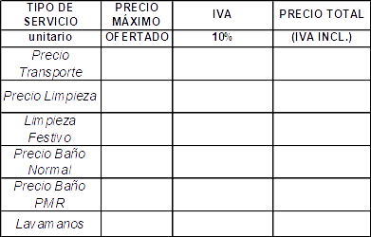

SEGUNDO.- En la elaboración de esta oferta se han tenido en cuenta las obligaciones derivadas de las disposiciones vigentes, y en particular las aplicables en materia de fiscalidad, protección de datos, protección del medio ambiente, protección del empleo, igualdad de género, condiciones de trabajo, prevención de riesgos laborales e inserción sociolaboral de las personas con discapacidad, y la obligación de contratar a un número o porcentaje específico de personas con discapacidad.
Todo ello de acuerdo con lo establecido en la Memoria justificativa, cuyo contenido declara conocer y acepta plenamente.

(Lugar, fecha y firma del representante).

(1) Indíquese la representación que ostenta el declarante en la empresa.

